Tabla ALT multilingüe imágenes CARV (completa)
Descripción base | Alt text ES | Alt text EN | Alt text FR | Alt text CA | Alt text PT | Imagen
Análisis global de una sesión de esquí con tecnología CARV | Análisis global de una sesión de esquí con tecnología CARV | Global analysis of a ski session with CARV technology | Analyse globale d'une session de ski avec la technologie CARV | Anàlisi global d’una sessió d’esquí amb tecnologia CARV | Análise global de uma sessão de esqui com tecnologia CARV | 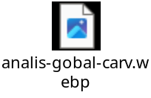
Aplicación CARV mostrando métricas y seguimiento técnico | Aplicación CARV mostrando métricas y seguimiento técnico | CARV app displaying metrics and technical tracking | Application CARV affichant des métriques et un suivi technique | Aplicació CARV mostrant mètriques i seguiment tècnic | Aplicativo CARV exibindo métricas e acompanhamento técnico | 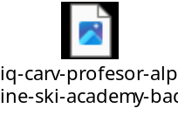
Pantalla de datos detallados del giro en CARV | Pantalla de datos detallados del giro en CARV | Detailed turn data screen in CARV | Écran de données détaillées de virage sur CARV | Pantalla de dades detallades del gir a CARV | Tela de dados detalhados da curva no CARV
Informe Ski:IQ con condiciones, trazado y tipo de giro | Informe Ski:IQ con condiciones, trazado y tipo de giro | Ski:IQ report with conditions, path, and turn type | Rapport Ski:IQ avec conditions, tracé et type de virage | Informe Ski:IQ amb condicions, traçat i tipus de gir | Relatório Ski:IQ com condições, traçado e tipo de curva | 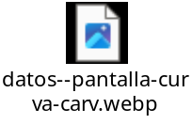
Gráfica de métricas de giro con puntuaciones CARV | Gráfica de métricas de giro con puntuaciones CARV | Turn metrics chart with CARV scores | Graphique des métriques de virage avec scores CARV | Gràfic de mètriques de gir amb puntuacions CARV | Gráfico de métricas de curva com pontuações CARV | 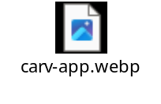
Instructor esquiando con alto grado de carving en Baqueira Beret | Instructor esquiando con alto grado de carving en Baqueira Beret | Instructor skiing with deep carving in Baqueira Beret | Moniteur skiant avec un fort carving à Baqueira Beret | Instructor esquiant amb carving marcat a Baqueira Beret | Instrutor esquiando com carving intenso em Baqueira Beret | 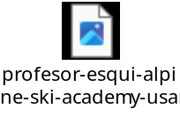
Profesor reflexionando sobre técnica de esquí con CARV | Profesor reflexionando sobre técnica de esquí con CARV | Instructor reflecting on ski technique with CARV | Moniteur réfléchissant à la technique de ski avec CARV | Professor reflexionant sobre tècnica d’esquí amb CARV | Instrutor refletindo sobre técnica de esqui com CARV | 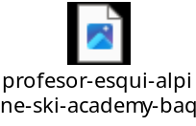
Instructor usando tecnología CARV durante clase | Instructor usando tecnología CARV durante clase | Instructor using CARV technology during lesson | Moniteur utilisant la technologie CARV pendant le cours | Instructor utilitzant la tecnologia CARV durant la classe | Instrutor usando a tecnologia CARV durante a aula
Clase de esquí técnico con enfoque CARV en Baqueira | Clase de esquí técnico con enfoque CARV en Baqueira | Technical ski lesson with CARV focus in Baqueira | Cours de ski technique avec approche CARV à Baqueira | Classe d’esquí tècnic amb enfocament CARV a Baqueira | Aula de esqui técnico com foco CARV em Baqueira | 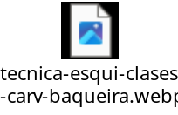
Instructor guiando a alumna en bajada paralela con CARV | Instructor guiando a alumna en bajada paralela con CARV | Instructor guiding a student in a parallel descent with CARV | Moniteur guidant une élève en descente parallèle avec CARV | Instructor guiant una alumna en baixada paral·lela amb CARV | Instrutor guiando aluna em descida paralela com CARV | 